專案管理CH5 四資管三A B10523030 簡聿均

-------------------------------------------------------------------------------------------------------------------

|  |  |  |  |  |  |
| --- | --- | --- | --- | --- | --- |
| **專案管理完整流程** | | | | | |
|  | 1. Introduction 簡介 | **→** | 1. Strategy 戰略 | **→** | 1. Organization 組織 |
| **→** | 1. Define Project定義 | **→** | 1. Estimate預估 | **→** | 1. Project Networks 網圖 |
| **(a)** | 7. Managing Risk 風險 |  |  |  |  |
| **(b)** | 8. Schedule Resouurces&Costs  資源成本 | **→** | 9.Reducing Duration 時間成本 |  |  |
| **(c)** | 10.Leadership 領導 | **→** | 11.Teams 團隊 | **→** | 12.OutSourcing 外部資源 |
| **→** | 13.Monitoring Progress 監督 | **→** | 14.Project Closure 完工 |  |  |

【Project Estimating 專案預估】

預測或近似完成項目可交付成果的時間和成本的過程。

在項目實施期間平衡利益相關者的期望和控制需求的任務。

(1)Top-down（宏觀）：類比，群體共識或數學關係

通常來自使用經驗和/或信息來確定項目持續時間和總成本的人。

由高級管理人員製作，他們對完成項目所用的流程知之甚少。

**【Top-down方法】**

共識方法(Consensus methods)

比率方法(Ratio methods)

分攤方法(Apportion method)

功能點方法 (Function point methods)

學習曲線(Learning curves)

(2)Bottom-up（微觀）：工作分解結構要素的估計

通過將工作包和相關的成本科目匯總到工作包級別的主要可交付成果，

可以作為WBS中成本要素的檢查。

**【Bottom-up方法】**

模板方法(Template methods)

應用於特定任務的參數過程 (Parametric procedures applied to specific tasks)

WBS工作包的範圍估計(Range estimates)

相位估計：混合動力(Phase estimating: A hybrid)

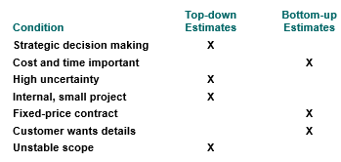

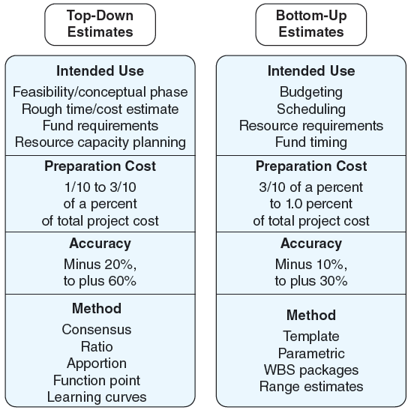

【專案預估的優勢】

1.支持良好的決策。

2.安排工作。

3.確定項目應採取的時間和成本。

4.確定項目是否值得做。

5.發展現金流量需求。

6.確定項目進展情況。

7.制定分階段預算並建立項目基線。

【預估所要考慮的因素】

1.讓熟悉這些任務的人做出估計。

2.由幾個人進行估算。

3.正常條件下，有效方法和正常資源水平的基礎估計。

4.在估計任務時間時使用一致的時間單位。

5.將每個任務視為獨立任務，不進行聚合。

6.不要考慮突發事件。

7.添加風險評估以避免讓利益相關者感到意外。

【Cost 成本分類】

(1)Direct Costs直接成本

明確對特定工作包收費的費用。

Ex.勞動力，材料，設備等

(2) Direct Overhead Costs間接成本

與可識別項目可交付成果或工作包直接相關的成本。

薪資，租金，用品，專業機械

(3) General and Administrative Overhead Costs 一般和行政間接費用

組織成本間接鏈接到分配給項目的特定包

